**PROYECTO DE FUNDAMENTOS DE PROGRAMACION.**

**TEMA: “BOUCE BALL” EN SCRATCH**

**PROFESOR: ING. EDDYE LINO**

**INTEGRANTES:**

* ANGGIE MEDINA
* MElANNY NÚÑEZ
* WELLIGTON MORA

**GUAYAQUIL - ECUADOR**

**2017 – 2018**

INDICE

I. INTRODUCCION 3

II. OBJETIVOS GENERAL. 4

III. OBJETIVOS ESPECIFICOS. 4

IV. MARCO TEORICO 5

V. DESARROLLO 6

VI. CONCLUSION 11

# INTRODUCCION

El proyecto “programa inteligente para el juego de bouce ball” propone una mejor forma de realizar un proceso mental para las personas que desean jugarlo ya que nuestro propósito es crear este programa en “Scratch” para que el usuario pueda jugar de manera cómoda desde su ordenador y pueda utilizar sus propias estrategias en el transcurso del juego, también se busca que los usuarios que utilicen esta aplicación hagan uso de su inteligencia ya que la pelota tendrá su propia racionalidad y sus propias estrategias o técnicas de juego y pueda darle competitividad al entorno entre el usuario máquina, de manera que el programa brindará al usuario una forma muy interesante y entretenida de jugar contra este agente inteligente (programa inteligente de juego de bouce ball)

# OBJETIVOS GENERAL.

Crear un juego lúdico utilizando técnicas de inteligencia, sobre la plataforma de desarrollo scratch, para el desarrollo de cognitivo de personas.

# OBJETIVOS ESPECIFICOS.

* Brindar un  excelente programa para que los usuarios puedan tener una satisfacción al momento de jugar bouce ball.
* Controlar la capacidad de ansiedad sobre el juego
* Agilizar la inteligencia del usuario.
* Incentivar al mercado a incorporarse nuevos programas donde incluyan esta clase de juegos racionales y no los juegos de acción.
* Incentivar a las empresas a implementar este tipo de programas entretenidos.
* Hacer más competitiva la visión de nuestro proyecto.
* Crear en los usuarios esa facilidad de manejo y entendimiento con el programa inteligente del juego de bouce ball.
* Evitar el vicio de los usuarios sobre el juego
* Crear en los usuario una mayor competitividad mental frente a la maquina en el momento del juego.

# MARCO TEORICO

Hoy en día vivimos en una época donde la tecnología domina, y cumple con una función, desde que salió la venta el Atari “primer videojuego”, las consolas de videojuegos han estado remodelándose a la par de la tecnología, pero esto impacta en la sociedad juvenil. Conozcamos parte de su historia, algunas de las definiciones que le dan algunos autores a los videojuegos o a los que los juegan, del mismo modo algunas comparaciones de los autores con los que escriben que malo para nuestra salud física y mental.

# DESARROLLO

* Aquí vemos la interfaz principal del juego donde podemos observar que consiste en primer lugar introducir su nombre para inicializar el primer nivel.

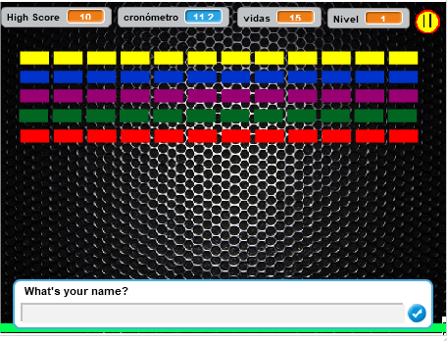

* Aquí podemos observar que cuando terminamos de introducir el nombre ya el juego comienza

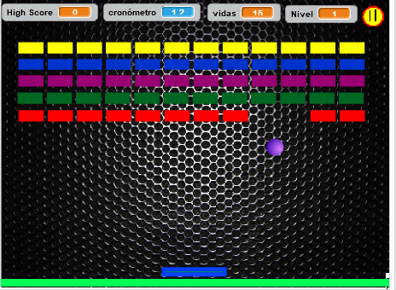

* 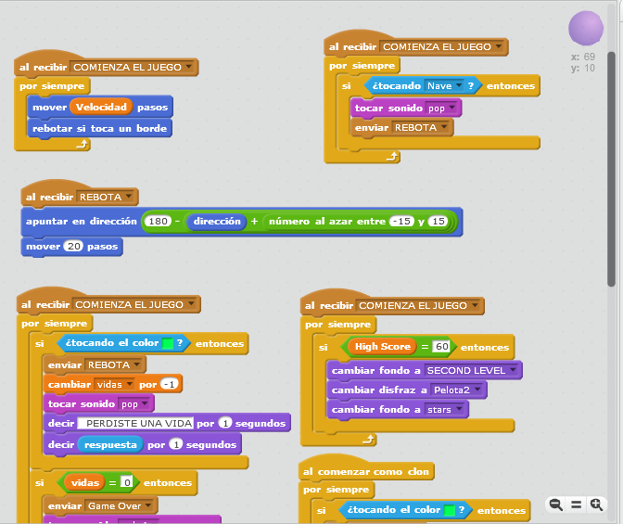Código de la pelota

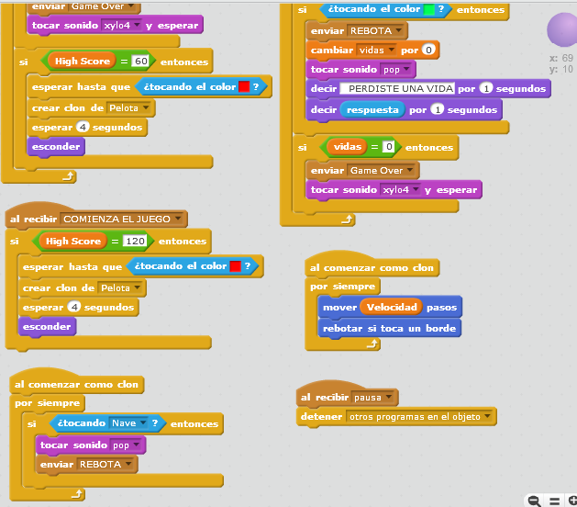

* Código de la nave

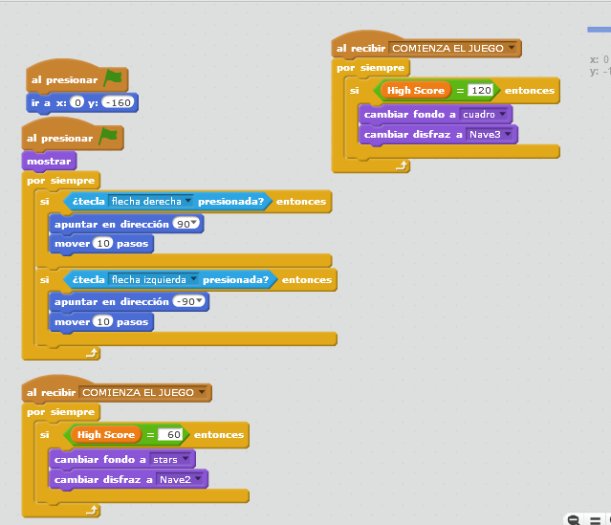

* Código de los bloque del Nivel 1

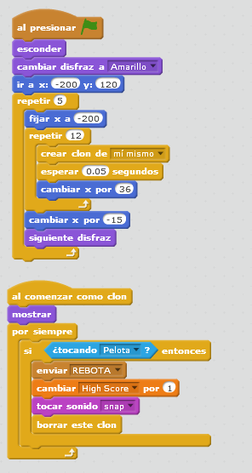

* código de los bloques del Nivel 2

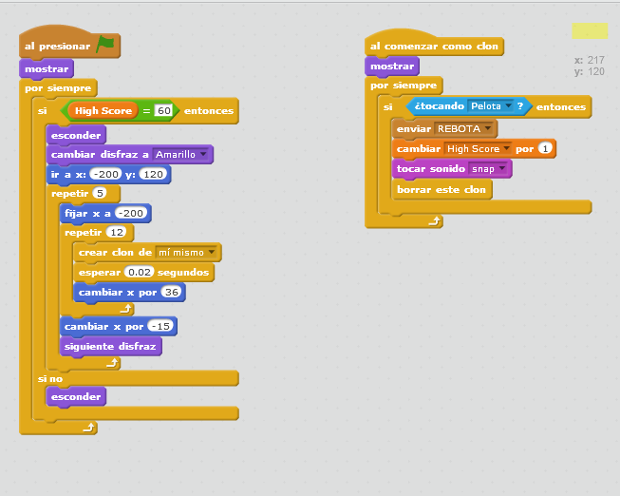

* 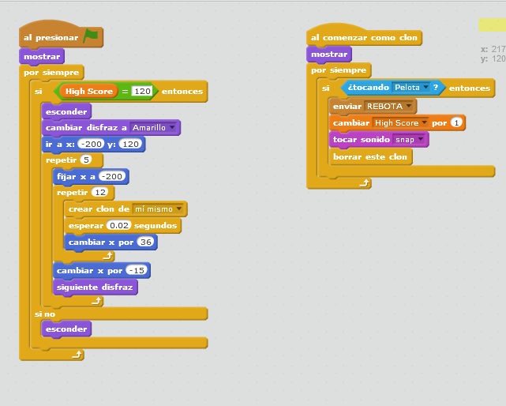código de los bloques del nivel 3

# C**ONCLUSION**

Este juego sirve como destrezas mentales, diversión, juego familiar, etc. Este juego fue realizado en una prueba en una muestra estratificada y representativa en niños y adultos, el resultado demuestra que este tipo de programa estimula el desarrollo cognitivo de las personas que se encuentra en su etapa de formación.